第一课时
一、读拼音，写词语。
míng liàng fēi jī měi hǎo
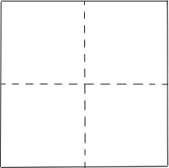
fàng xué xiǎo yú huā duǒ
二、选字填空。
对 ）
只（ ）
片（ ）
阵 ）
个 ）
双 ）

一（ ）青蛙 一（ ）摇篮 一（ ）水花
一（ ）荷叶 一（ ）眼睛 一（ ）翅膀
三、词语搭配并连线。

小水珠的 凉伞
荷叶 小蜻蜓的 跳台
小青蛙的 停机坪
小鱼儿的 摇篮
参考答案
- 明亮 飞机 美好 放学 小鱼 花朵
- 只 个 阵 片 双 对
三、荷叶是小青蛙的跳台 荷叶是小蜻蜓的停机坪 荷叶是小水珠的摇篮

